Министерство науки и высшего образования РФ Пензенский государственный университет Кафедра “Вычислительная техника”

Отчёт
по лабораторной работе №1
по курсу “Методы и средства защиты компьютерной информации”
на тему “Реализация простейших алгоритмов шифрования”
Вариант 18

Выполнили студенты гр. 23ВВИ2:
Пичаев И.А.
Чупраков С.В.

Приняли:
Сорокин А.А.
Деев М.В.

Пенза 2025

Цель: разработать программу реализующую кодироване и декодирование текста шифром сдвига.
Задание: Реализовать шифр подстановки. Используется российский алфавит (любой регистр на выбор) + символы пунктуации + цифры. Для расчёта новых значений использовать формулу Y = (X + K) mod N, где
- Y – Шифротекст
- X – Открытый текст
- K – Сдвиг (смещение по алфавиту)
- N – мощность алфавита(количество символов в нём)
Требования к заданию:
  - Реализовать функцию Encrypt, осуществляющую шифрование
  - Реализовать функцию Decrypt, осуществляющее расшифрование
  - Запуск программы с помощью консоли с передачей аргументов. На вход программа принимает алфавит, режим работы (шифрование, расшифрование), смещение.
  - Запуск программы в интерактивном режиме (Программа запускается и предлагает пользователю ввести необходимые данные)
Ход работы.
Была разработана программа, принимающая параметры
  - --mode – указывает режим (шифрование, расшифрование)
  - --offset – задаёт сдвиг для алгоритма (параметр K из формулы)
  - --text – указывает текст для шифрования/расшифрования в зависимости от выбранного режима
  - --help – выводит описание работы программы со всеми параметрами командной строки
Программа обрабатывает текст на русском языке и поддерживает интерактивный ввод. В случае неправильного ввода параметров, программа предлагает ввести их снова. Реализована обработка ошибок при вводе дублирующийся параметров, параметров с пустым аргументом.
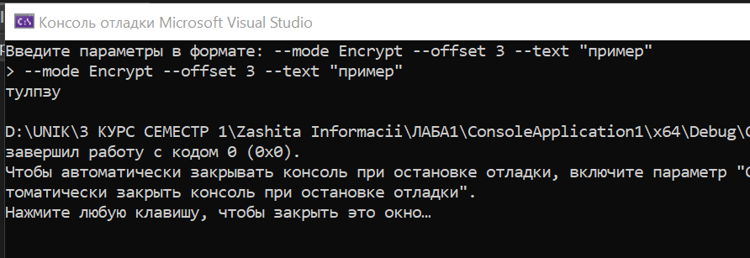
Рис.1 Ввод в режиме отладки.
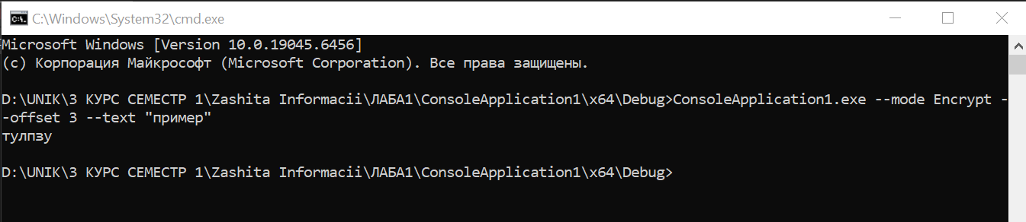
Рис.2 Ввод в консоли.

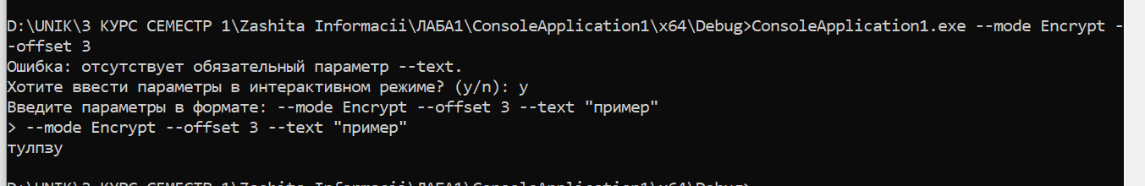
Рис.3 Вывод ошибки.

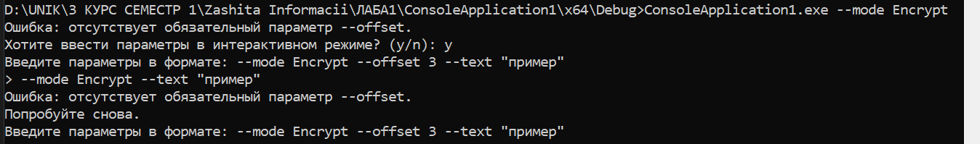
Рис.4 Пример повторного ввода

Вывод: в ходе выполнения работы была разработана программа успешно выполняющая шифрование и дешифрование текста методом Цезаря. Обеспечена корректная работа с русским алфавитом, включая букву "ё". Также в программе реализована двойная система ввода: командная строка и интерактивный режим. Настроена обработка ошибок с информативными сообщениями для пользователя

